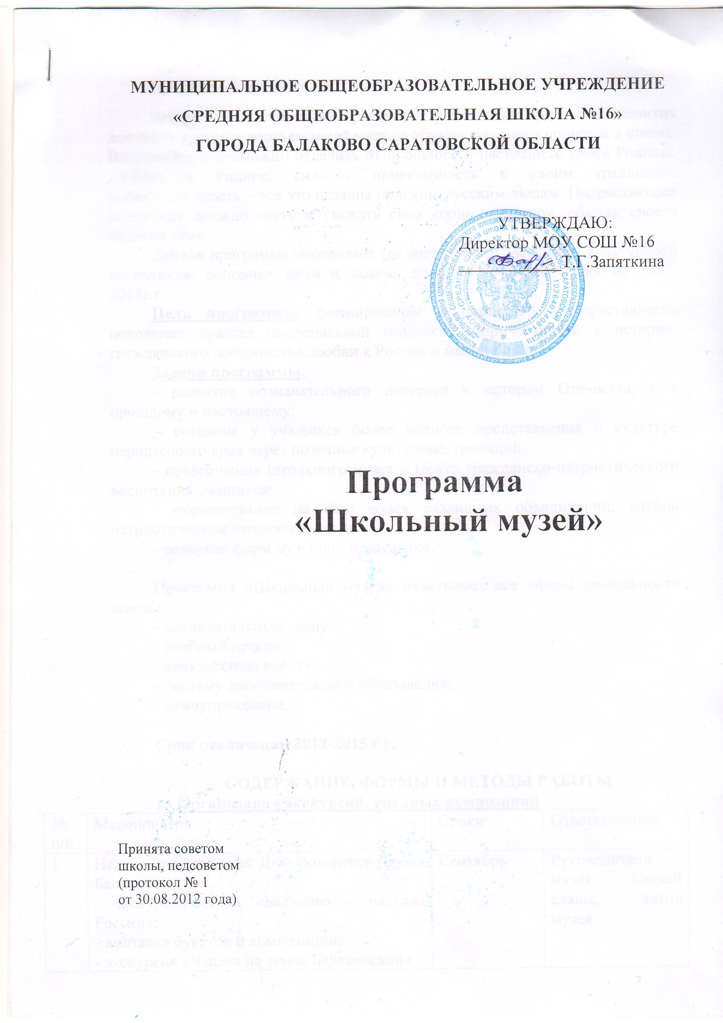
Пояснительная записка.
Воспитание – как целенаправленное управление процессом развития личности является неотъемлемой частью образовательного процесса в школе. Воспитание невозможно отделить от прошлого и настоящего своей Родины. Любовь к Родине, сильная привязанность к своим традициям, жизнерадостность – все это издавна присуще русским людям. Подрастающее поколение должно знать и уважать свои корни, культуру, обычаи своего родного края.
Данная программа определяет систему патриотического и культурного воспитания, основные цели и задачи, конкретные мероприятия на 2012-2017г.г.
Цель программы: формирование и развитие у подрастающего поколения чувства национальной гордости, сопричастности к истории, гражданского достоинства, любви к России и малой Родине.
Задачи программы:
- развитие познавательного интереса к истории Отечества, к е прошлому и настоящему;
- создание у учащихся более полного представления о культуре народасвоего края через познание культурных традиций;
- превращение школьного музея в Центр гражданско-патриотического воспитания учащихся;
- формирование на базе музея различных объединений, клубов патриотической направленности;
- развитие форм музейной педагогики.

Программа «Школьный музей» охватывает все сферы деятельности школы:
- воспитательную среду;
- учебный процесс;
- внеклассную работу;
- систему дополнительного образования;
- самоуправление.

Срок реализации 2012-2017 г.г.

СОДЕРЖАНИЕ, ФОРМЫ И МЕТОДЫ РАБОТЫ
- Организация экскурсий, сменных композиций
№  п/п | Мероприятия | Сроки | Ответственные
1 | Неделя, посвященная Дню рождения города Балаково  - экскурсия-беседа «Балаково – частица России»;  - выставка букетов и композиций;  - экскурсия «Чапаев на земле Балаковской»;  -обзорная экскурсия | Сентябрь | Руководители музея Боевой Славы, актив музея
2 | Оформление экспозиции «Боевой и трудовой подвиг земляков во имя Победы» | Сентябрь 2013 | Руководители музея Боевой Славы
3 | Обзорные экскурсии «Здравствуй, музей!» | Весь период | Актив музея Истоки», музея Боевой Славы
4 | Тематические экскурсии:  - «Герои битвы за Москву» (5-8 кл.);  - «Золотые звёзды г. Балаково» (5-8 кл.);  - «Победные дни России», посвященные 70-летию Великой Победы 5-11 классы;  -«Карта дорожных побед Великой Победы».  - «Трудовая доблесть балаковцев». | Весь период | Руководители музея Боевой Славы
5 | Выпуск боевого листка | Декабрь, февраль, май | Актив музея Боевой Славы
6 | Оформление Стены Памяти к 70-летию Победы. | Февраль 2015г. | Рук-ли музея, кл.руководители 1-11 кл.
7 | Оформление дополнительных экспозиций по творчеству писателей-земляков, о балаковском литературном объединении «Утро». | В течение всего периода | Совет музея «Истоки»
8 | Экскурсии «Мои знаменитые земляки». | Весь период | Совет музея «Истоки»
9 | Экскурсия «Защитники нашего Отечества» | Февраль | Актив музея Боевой Славы
10 | Выставка книг «Венок Славы», читательские конференции по книгам о мужестве воинов при защите Отечества | Февраль | Актив музея «Истоки»
11 | Заседание актива музея (редколлегия, лекторы-экскурсоводы, краеведы). | 1 раз в месяц | Руководители музеев
12 | Заседание совета музея | 1 раз в месяц | Руководители музеев

- Туристко-экспедиционная и поисковая работа

1 | Сбор и оформление материалов о ветеранах войны и тружениках тыла. | Весь период | Руководители музея Боевой Славы, актив музея
2 | Поисковая работа по сбору и оформлению материалов:  - «Курсанты мужали на Волге» (о курсантах Симферопольского пулемётно-минометного училища);  - «Московская битва»;  - «Войны-интернационалисты» (участники войны в Афганистане и Чечне);  - «История школы в истории моей страны»;  - «Война в истории моей семьи»  - «Фронтовое фото».  «Из одного металла льют медаль забой, медаль за труд» | Весь период | Актив музея Боевой Славы
3 | Работа «Бюро писем»:  - переписка с ветеранами Великой отечественной войны, с их однополчанами, родными и близкими;  - переписка с курсантами военных училищ – выпускниками нашей школы;  - переписка с литературным музеем им. Л. Кассиля в г. Энгельсе;  - переписка с родственниками М. Алексеева;  - переписка с писателями Н. Палькиным, В. Сафроновым, Н. Гороховым, В. Гришиным | Весь период | Актив музея Боевой Славы, музея «Истоки».
4 | Экскурсии в музеи городов: Хвалынск, Энгельс, Пугачёв, Самара, Саратов | Весь период | Руководители музеев
5 | Экскурсии по местам боевых действий в годы Великой Отечественной войны (Волгоград, Санкт-Петербург) | Весь период | Руководители музея Боевой Славы, классные руководители

- Мероприятия по реализации программы «Школьный музей»
1 | Классные часы «Благодарная память жива» - встречи с ветеранами Великой отечественной войны и ветеранами трудового фронта | Октябрь, декабрь, февраль, май | Совет музея Боевой Славы
2 | День открытых дверей «В музей всей семьей» | Май | Актив музея
3 | Встречи с ветеранами городского совета ветеранов «Не стареют душой ветераны», участниками ВОВ, локальных войн | Декабрь | Совет музея Боевой Славы
4 | Лекции о творчестве писателей Н. Леденцове, Г. Голобокове, Н. палькине, Н. Горохове, Л. Кассиле, А. Толстого, Г. Ширяевой | Сентябрь-март | Актив музея «Истоки»
5 | Встреча с местными поэтами, писателями, художниками «Наши знаменитые земляки» | В течение года | Совет музея «Истоки»
6 | Смотр строя и песни | Ежегодно февраль | Совет музея Боевой Славы
7 | Участие в городских конкурсах творческих работ, посвященных 70-летию Победы | Весь период | Совет музея
8 | Брейн-ринг (по литературе родного края), 7 кл. | Февраль | Актив музея «Истоки»
9 | Творческая гостиная:  - «Здравствуй, Волга!» (по творчеству Н. Палькина);  - «Люблю тебя, мой край родной»;  - «В гостях у сказки» (по творчеству Н. Леденцова) 1-3 кл. | Октябрь  Февраль  Декабрь | Совет музея «Истоки»
10 | Конкурс рассказов (запись воспоминаний ветеранов)  - «История боевой награды»;  - «Исповедь опаленной души». | Февраль  Май 2013г. | Совет музея Боевой Славы
11 | Встречи с ветеранами-интернационалистами (7-9 кл.) | Февраль | Совет музея Боевой Славы
12 | Литературные викторины, посвященные творчеству писателей-земляков. | Весь период | Актив музеев
13 | Акция «Бессмертный полк», посвященная 70-летию Победы. | Май 2015г. | Совет музея «Истоки»
14 | Адресное поздравление ветеранов Великой Отечественной войны, воинов-интернационалистов | Февраль-март | Совет музея Боевой Славы
15 | Конкурсы чтецов, сочинений, рисунков | В течение всего периода | Совет музея
16 | Вахта памяти | Май | Совет музея Боевой Славы
17 | Проект «Война в истории моей семьи» | Март-май  2015г. | Совета музея Боевой Славы
18 | Уроки памяти:  - «Благодарная память жива»;  - «Поклонимся великим тем годам»;  - «Они защищали Родину» | Май | Совет музея Боевой Славы
19 | День славянской письменности (беседы о Кирилле и Мефодии) | Май | Актив совета «Истоки»
20 | Мероприятия, посвященные 80-летию образования Саратовской области | Сентябрь 2015г.-декабрь 2016г.

Реализация программы предполагает создание системы взаимодействия в вопросах патриотического воспитания детей образовательных учреждений различных уровней, учреждений культуры, общественных организации и объединении, средств массовой информации, что будет способствовать созданию условий для эффективного патриотического воспитания учащихся средней общеобразовательной школы №16,соответствующего современным социально-экономическим и политическим условиям развития Российской Федерации.

